Grupa MISIE – 21.12.21r.

***Opowieści przy wigilijnym stole***

**1.Pięć bałwanków– zabawa muzyczna na powitanie.**

*Potrzebne materiały:* [*https://www.youtube.com/watch?v=JMA8FWUi2fA*](https://www.youtube.com/watch?v=JMA8FWUi2fA)

Zadanie dzieci polega na powtarzaniu ruchów zaprezentowanych na teledysku 😊

**2.Piękne kartki, ciepłe słówka – poznanie zwyczajów świątecznych (składanie życzeń).**

Rodzice prezentują tekst, następnie pytają dzieci, o czym jest mowa w wierszu. Nawiązują z dziećmi rozmowę na temat zwyczajów świątecznych, do których należy składanie życzeń: przesyłanych pocztą tradycyjną, elektroniczną, osobiście przy wigilijnym stole i przy innych okazjach.

*Kiedy się zbliżają święta,*

*o znajomych swych pamiętaj.*

*Wyślij kilka widokówek,*

*a w nich szereg ciepłych słówek.*

*Przyjaciołom z miasta Łodzi*

*życzyć zdrowia nie zaszkodzi,*

*a kumplowi spod Sopotu –*

*aby pozbył się kłopotów.*

*Gdy okazja się nadarzy,*

*życz każdemu, o czym marzy!*

**3.Świąteczne życzenia – ćwiczenia w składaniu sobie życzeń.**

Wraz z dziećmi przećwiczcie składanie sobie życzeń 😊 Jako pierwsi pokażcie dzieciom jak to się robi, następnie poproście aby i one złożyły Wam życzenia.

**4.Święta – znajdź różnicę (ćwiczenie percepcji wzrokowej).**

Wyświetlamy dzieciom na ekranie monitora ilustrację załączoną poniżej i prosimy o odnalezienie jak największej ilości różnic. Obrazki różnią się między sobą 5 elementami, miłej zabawy 😊

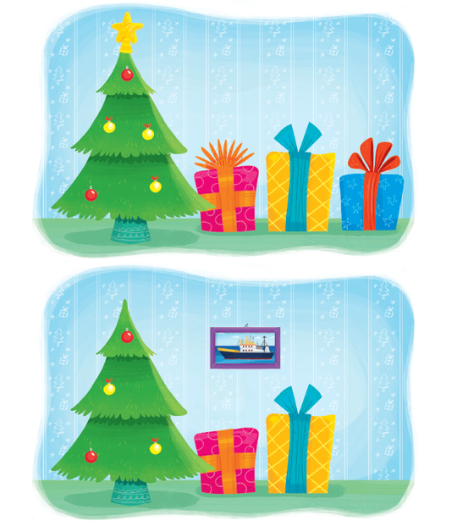

**5. Pierwsza gwiazdka – zabawa ruchowa.**

*Potrzebne materiały:* [*https://www.youtube.com/watch?v=afceLnZTLP4*](https://www.youtube.com/watch?v=afceLnZTLP4)

Dzieci poruszają się do rytmu muzyki swobodnie przemieszczając się po pokoju. Następnie Rodzic stopuje muzykę, po czym wypowiada zdanie: *Pierwsza gwiazdka świeci*… i wymienia kierunek, np. wysoko/nisko/za/obok/nad (tu podajemy nazwę przedmiotu). Zadaniem dziecka jest zatrzymanie się i jak najszybsze wskazanie wymienionego kierunku. Zabawę powtarzamy kilkukrotnie 😊

Pozdrawiam serdecznie,

Pani Monika ☺